ВНИМАНИЕ – ВЕСНА!

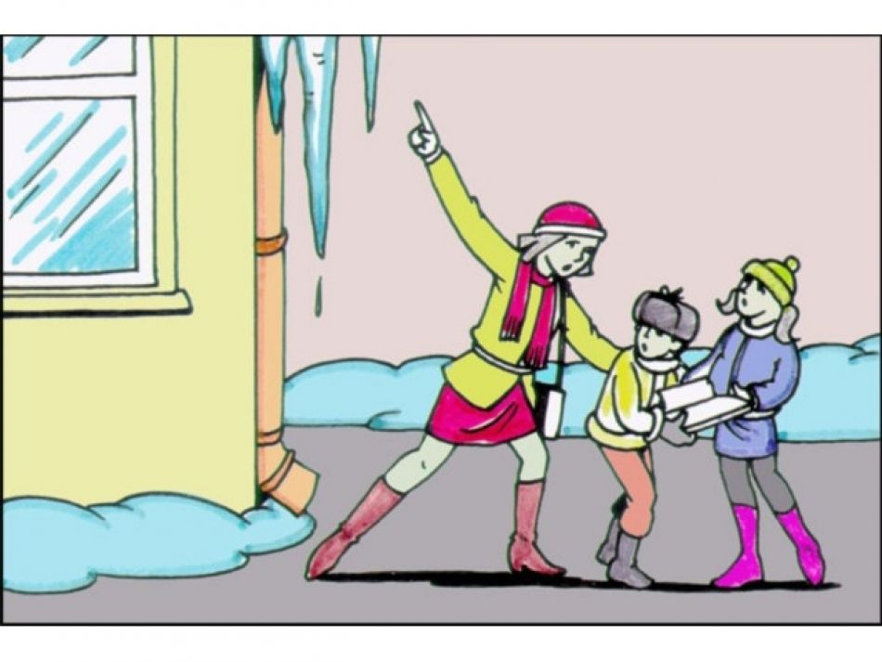 | 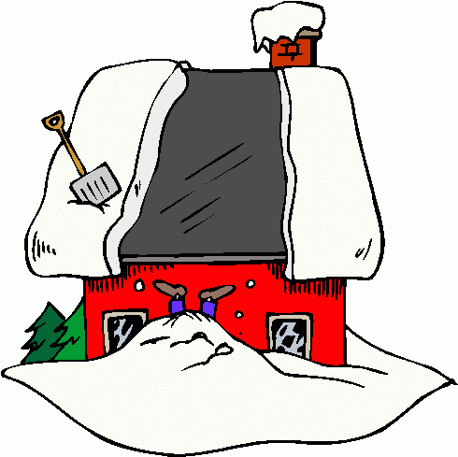
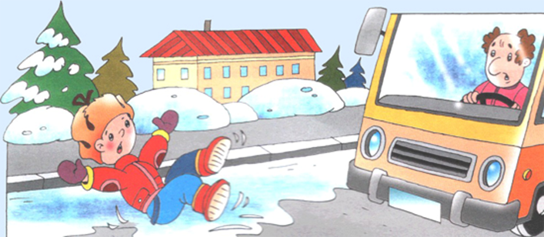

Правила безопасности во время гололёда

Резкие перепады температуры с заморозками и снегопадами создают условия для такого опасного явления как гололедица. Явление в эту пору обычное, но, к сожалению, оно ежегодно сопровождается повышенной аварийностью на дорогах. Несколько простых рекомендаций позволят избежать неприятностей в пути пешеходам.

Пешеходам советуем:

- надевать удобную, на устойчивом каблуке, нескользкую обувь;
- пересекать улицу только в месте обозначенного пешеходного перехода, помнить, что из-за скользкого дорожного покрытия водителю требуется больше времени для остановки транспортного средства;
- не перебегайте трассу перед движущимся транспортом;
- при падении травматологи советуют не выставлять руки перед собой, стараться упасть на бок, это позволит избежать сложных переломов.

Под ногами — тонкий лёд!

Не забывайте о том, что даже в сильный мороз лёд бывает хрупким!
- Ледяная гладь реки или озера — отличное место для игр, но не следует забывать о том, что даже в сильный мороз лёд бывает хрупким.
- Если провалились под лёд. Главное — без паники. Громкие крики помогут вам привлечь внимание людей. Если вблизи никого не оказалось, нужно выбираться из воды самому. Подниматься на лёд нужно через спину. Сначала отведи руки назад и прогнись так, чтобы лопатки оказались на льду, затем ногой оттолкнись от противоположной кромки и поднимай на поверхность всё тело. Первые несколько метров нужно продвигаться ползком, чтобы давление всего тела на лёд было минимальным. Потом встань на ноги и как можно быстрее иди домой или к ближайшему жилью.
- А теперь перечислим ваши необходимые действия при оказании помощи другому человеку, попавшему в такую ситуацию:
- поднимите крик с целью привлечь внимание других людей, попросите вызвать спасателей и «скорую помощь»;
- при наличии длинной верёвки можно один её конец привязать к дереву или дать его держать людям на берегу, а второй конец обвязать вокруг себя, ползком добраться до полыньи и бросить конец утопающему, чтобы назад по этой верёвке могли выбраться и вы, и он;
- если поблизости есть доски и т.п., то их следует также подложить под себя и таким образом подобраться к полынье, бросить утопающему верёвку, которую он должен намотать на руку – так его можно будет вытянуть на лёд или на берег;
- на берегу с пострадавшего необходимо снять мокрую одежду, укутать его в сухие тёплые вещи и быстро доставить в тёплое помещение или, если до помещения очень далеко, развести костёр и напоить горячим питьём – кипячёной водой, чаем и т.п.

И самое главное в таких ситуациях – не теряться, не паниковать и не делать рискованных и необдуманных действий, которые могут привести к печальным результатам не только для спасаемого человека, но и для самих спасателей.

Памятка по правилам поведения в гололед, при падении снега, сосулек и наледи с крыши домов
- Во время гололеда, выходя из дома, одевайте удобную и нескользящую обувь. На обувь с гладкой подошвой можно наклеить лейкопластырь. Идите по краю проезжей части дороги, не торопитесь, обходите других пешеходов осторожно.
- Поднимаясь или спускаясь по ступенькам держаться за поручни, перила. Ноги на скользкие ступеньки ставить аккуратно, немного под углом.
- Переходя через дорогу, соблюдайте правила дорожного движения, не переходите улицу и не перебегайте перед близко идущим транспортом. ПОМНИТЕ - проезжая часть скользкая, и торможение транспорта затруднено, возможны заносы.
- При наличии светофора - переходите только на зеленый свет.
- В гололед выбирайте более безопасный маршрут и выходите из дома заблаговременно.
- В случае падения на проезжей части дороги, постарайтесь быстрее подняться и отойти на безопасное место, если не можете подняться - попросите прохожих оказать вам помощь, если их нет, то постарайтесь отползти на край дороги в безопасное место.
- Если произошел несчастный случай, необходимо срочно доставить пострадавшего в лечебное учреждение и сообщить взрослым.
- При больших снегопадах и оттепели выходя из зданий, не задерживаться на крыльце, а быстро отходить на безопасное расстояние от здания (5 метров). Входя в здание обязательно поднять голову вверх, и убедиться в отсутствии свисающих глыб снега, наледи и сосулек.
- При перемещении на улице, не ходить вдоль стен здания, а перемещаться по пешеходным дорожкам, подходя к зданию на безопасное расстояние обязательно поднимать голову вверх, и только убедившись в отсутствии наледи, сосулек и свисающих глыб проходить в этом месте. Если участок пешеходной дороги огорожен, и идет сбрасывание снега с крыш, обязательно обойти это место на безопасном расстоянии. Выполнять требования указателей или словесных объяснений работников коммунальных служб.
- Если произошел несчастный случай, необходимо оттащить пострадавшего на безопасное расстояние, оказать ему помощь, в случае необходимости срочно доставить пострадавшего в лечебное учреждение и обязательно сообщить о случившемся взрослым.

Опасные факторы:
В весенний период во время гололеда и оттепели возможны следующие опасные факторы:
- травмы головы и конечностей;
- вывихи и переломы;
- повреждения позвоночника;
- растяжения и разрывы связок;
- ушибы мышц.

Меры безопасности при сходе глыб и падении сосулек с крыш зданий
В весеннее время на крышах зданий скапливается большое количество снега и наледи, а также образуются сосульки, которые достигают значительных размеров. Во время оттепели происходит сход снега с крыш зданий и падения сосулек. Находясь в опасной зоне можно получить от падающего снега и сосулек тяжелые и опасные травмы и даже погибнуть. Чтобы не оказаться в подобной ситуации следует:
- не приближаться к крышам зданий, с которых возможен сход снега и не позволять находиться в таких местах детям;
- при наличии ограждения опасного места не пытаться проходить за ограждение, а обойти опасные места другим путем;
- после падения снега и льда с края крыши снег и лед могут сходить и с середины крыши, поэтому если на тротуаре видны следы ранее упавшего снега или ледяные холмики от воды капавшей с сосулек, то это указывает на опасность данного места.

